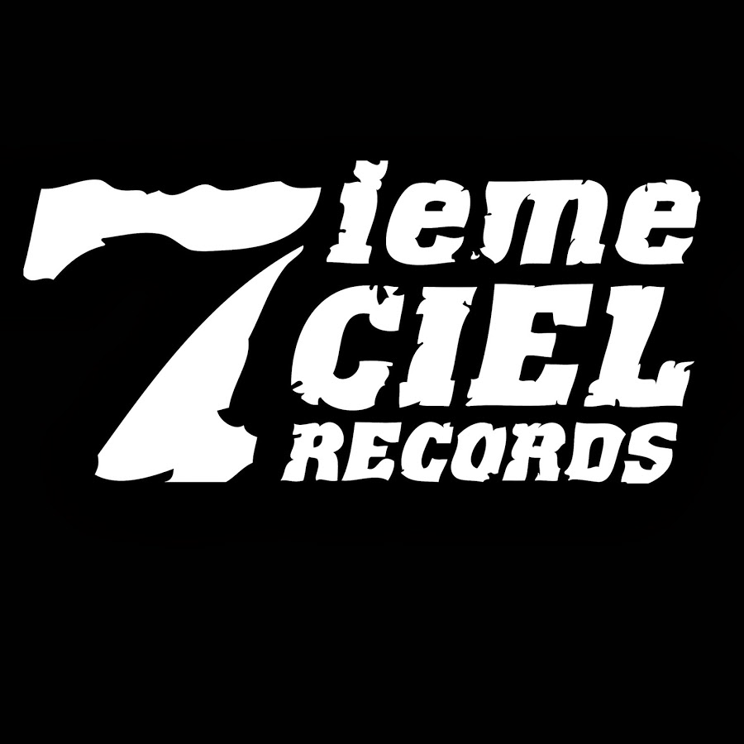

LaF
CHROME – Le nouvel album à paraître le 31 mars

En spectacle
14/04/23 – Montréal – MTelus
28/04/23 – Québec – Impérial Bell

Montréal, février 2023 - Après une pause de près de 2 ans et demi sans sortie de groupe, LaF est de retour avec CHROME, un ambitieux second album à paraître le 31 mars via Disques 7ième Ciel.

LaF lancera le projet en salles au MTELUS à Montréal le 14 avril prochain, à l’Impérial Bell à Québec le 28 avril et partout à travers le Québec, durant la prochaine année, à l'occasion de la « tournée CHROME 2023 ».

CHROME fait non-seulement suite à « Soin Entreprise », le EP lancé en 2020, mais aussi aux EPs « Les Ennuis » (2021) & « Midi-Pile » (2022) ainsi qu’à l’album « Colin-Maillard » (2022), respectivement publiés en solo par Jamaz, Bkay et Mantisse, les 3 emcees de la formation montréalaise.

En outre, fruit mûre et riche en saveurs de plus de 2 ans de création, d’importantes remises en question et de cheminements personnels tant en dehors qu’au sein du groupe, pour les membres, CHROME se veut à la fois le projet le plus assumé du groupe que le plus complexe et probablement le plus hétéroclite. Ce qui cependant, n’empêche irrévocablement pas LaF de livrer une fois de plus, un long jeu à la direction sonore unique et maîtrisée, réalisé par Bnjmn.lloyd.

LaF y explore des productions hip-hop variées et alternatives, passant du UK Garage, au Boom bap jusqu’à des compositions aux touches Trap, toutes menées par des sections rythmiques artisanales et complexes où les arrangements musicaux progressifs et recherchés guident la trame.

Le groupe bénéficie notamment de l’apport de Blaise Borboën-Léonard (Lydia Képinski) au violon sur les pièces « Polymère » et « Donne-moi tout », d’Hologramme à la production de « Blue Cheez » ainsi que de Pops & Poolboy (Clay and Friends) à la production de « Combien de fois » et de « Donne-moi tout ». À tout ça, s'ajoutent aussi les présences vocales de la talentueuse chanteuse Rose Perron (Rau_Ze) sur « Blue Cheez » et du rappeur préféré de ton rappeur préféré, SeinsSucrer, sur « Le Champ des possibles ».

Entrepris à la façon d’un pèlerinage, CHROME est devenu au fil des deux dernières années, la fresque éthérée qui rassemble, telle une courte-pointe, les multiples épisodes de vie marquants des membres du groupe et les réflexions individuelles devenues collectives qui ont émergé. Il s’y entrechoque les envies de grandeur, les rêves à réaliser et les ambitions motivées des membres de LaF, aux souvenirs nostalgiques de leurs premiers moments dans les communautés Hip-hop montréalaises lors de leur fin d’adolescence.

CHROME incarne la route entière et les processus de guérison et de construction-déconstruction-reconstruction qui en découlent. CHROME c’est aussi l’absolu, c’est le plus grand que soit. C’est le produit fini qui derrière sa façade sans faille ni défaut, cache beaucoup de temps de travail et surtout, divers processus de transformation d’une matière.

Porte-étendard de la garde alternative du rap montréalais, le groupe LaF (prononcer « la-èf») a définitivement su tailler sa place dans le paysage musical québécois au cours des 5 dernières années. Sorti vainqueur du réputé concours-vitrine Les Francouvertes en 2018, LaF a fait paraître l’album Citadelle (2019) ainsi que le EP Soin Entreprise (2020) via Disques 7ième ciel Ayant d’abord fait ses dents sur scène, le groupe est, sans aucun doute, reconnu pour ses performances électrisantes. Ainsi, proposant une production rap arbitraire qui allie des sonorités soul, jazz et parfois pop, la musique de LaF se niche dans un hip-hop hybride, minutieux et accessible où les 3 voix distinctes des rappeurs se lient au sein d’une narration dynamique, mais homogène, élaborée sans équivoque pour faire lever les foules.

Source : Disques 7^{ième} Ciel
Information : Simon Fauteux / Patricia Clavel

